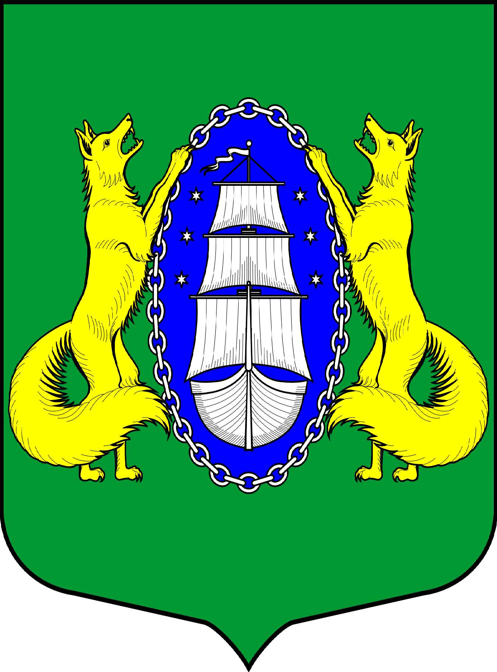

ВНУТРИГОРОДСКОЕ МУНИЦИПАЛЬНОЕ ОБРАЗОВАНИЕ САНКТ-ПЕТЕРБУРГА ПОСЕЛОК ЛИСИЙ НОС
МУНИЦИПАЛЬНЫЙ СОВЕТ
Шестой созыв
РЕШЕНИЕ

_____________________________________________________________________________
ПРОЕКТ

__.__.2020 № __ Санкт-Петербург

О внесении изменений в решение муниципального совета от 11.03.2011
№ 6 «О принятии Устава муниципального образования поселок Лисий Нос»»

В соответствии с Федеральным законом от 06.10.2003 года № 131-ФЗ «Об общих принципах организации местного самоуправления в Российской Федерации», Федеральным законом от 21.07.2005 года № 97-ФЗ «О государственной регистрации уставов муниципальных образований», Законом Санкт-Петербурга от 18.12.2019 года № 665-147 «О внесении изменений в Закон Санкт-Петербурга «Об организации местного самоуправления в Санкт-Петербурге», Законом Санкт-Петербурга от 23 сентября 2009 года № 420-79 «Об организации местного самоуправления в Санкт-Петербурге», и Уставом МО пос. Лисий Нос

МУНИЦИПАЛЬНЫЙ СОВЕТ РЕШИЛ:

- Внести следующие изменения в Устав МО пос. Лисий Нос:
  - Подпункт 2 пункта 1 статьи 4 изложить в следующей редакции:
«2) составление и рассмотрение проекта бюджета муниципального образования, утверждение и исполнение бюджета муниципального образования, осуществление контроля за его исполнением, составление и утверждение отчета об исполнении бюджета муниципального образования;»;
  - В подпункте 5 пункта 1 статьи 4 слова «принятие и организация выполнения планов и программ комплексного социально-экономического развития муниципального образования, а также» исключить;
  - Пункт 1 статьи 4 дополнить пунктом 5-1 следующего содержания:
«5-1) разработка, утверждение (одобрение) и реализация в пределах ведения стратегии социально-экономического развития муниципального образования, плана мероприятий по реализации стратегии социально-экономического развития муниципального образования, прогноза социально-экономического развития муниципального образования на среднесрочный или долгосрочный период, бюджетного прогноза муниципального образования на долгосрочный период, муниципальных программ;»;
  - подпункт 16 пункта 1 статьи 4 дополнить подпунктом 16.1 следующего содержания: «16.1) информирование организаций, осуществляющих розничную продажу алкогольной продукции, а также розничную продажу алкогольной продукции при оказании услуг общественного питания, и индивидуальных предпринимателей, осуществляющих розничную продажу пива, пивных напитков, сидра, пуаре, медовухи, а также розничную продажу пива, пивных напитков, сидра, пуаре, медовухи при оказании услуг общественного питания, о принятом муниципальном правовом акте об определении границ прилегающих территорий, на которых не допускается розничная продажа алкогольной продукции, в порядке, установленном законом Санкт-Петербурга;»;
  - подпункт 20 пункта 1 статьи 4 изложить в следующей редакции:
«20) после слова «учреждениями,» дополнить словами «и работы, выполняемые муниципальными предприятиями и учреждениями»;
  - подпункт 27 пункта 1 статьи 4 изложить в следующей редакции:
«27) Участие в деятельности по профилактике правонарушений в Санкт-Петербурге в соответствии с федеральным законодательством и законодательством Санкт-Петербурга;»;
  - подпункт 45 пункта 1 статьи 4 изложить в следующей редакции:
«45) размещение и содержание наружной информации в части указателей, информационных щитов и стендов;»;
  - В абзаце первом пункта 2 статьи 11 слова «или главы муниципального образования» заменить словами «, главы муниципального образования или главы местной администрации, осуществляющего свои полномочия на основе контракта»;»;
  - В абзаце втором пункта 2 статьи 11 слова «главы муниципального образования» дополнить словами «или главы местной администрации, осуществляющего свои полномочия на основе контракта,»;
  - подпункт 1 пункта 9 статьи 11 изложить в следующей редакции:
«1. проект устава муниципального образования, а также проект муниципального нормативного правового акта о внесении изменений и дополнений в данный устав, кроме случаев, когда в устав муниципального образования вносятся изменения в форме точного воспроизведения положений Конституции Российской Федерации, федеральных законов, Устава Санкт-Петербурга или законов Санкт-Петербурга в целях приведения данного устава в соответствие с этими нормативными правовыми актами;»;
  - Подпункт 3 пункта 9 статьи 11 исключить;
  - Пункт 9 статьи 11 дополнить подпунктом 2-1 следующего содержания:
«2-1) проект стратегии социально-экономического развития муниципального образования;»;
  - подпункт 3 пункта 1 статьи 25 изложить в следующей редакции:
«3) утверждение стратегии социально-экономического развития муниципального образования;»;
  - подпункт 2 пункта 8 статьи 33 изложить в следующей редакции:
«2. заниматься предпринимательской деятельностью лично или через доверенных лиц, участвовать в управлении коммерческой организацией или в управлении некоммерческой организацией (за исключением участия в управлении Совета муниципальных образований Санкт-Петербурга, иных объединений муниципальных образований, политической партией, участия в съезде (конференции) или общем собрании иной общественной организации, жилищного, жилищно-строительного, гаражного кооперативов, садоводческого, огороднического, дачного потребительских кооперативов, товарищества собственников недвижимости), кроме случаев, предусмотренных федеральными законами, и случаев, если участие в управлении организацией осуществляется в соответствии с законодательством Российской Федерации от имени органа местного самоуправления;»;
  - Пункт 8 статьи 33, дополнить подпунктом 16 следующего содержания:
«16.Решение муниципального совета муниципального образования о досрочном прекращении полномочий депутата муниципального совета принимается не позднее чем через 30 дней со дня появления основания для досрочного прекращения полномочий, а если это основание появилось в период перерыва между сессиями муниципального совета муниципального образования, - не позднее чем через три месяца со дня появления такого основания.
В случае обращения высшего должностного лица Санкт-Петербурга - Губернатора Санкт-Петербурга с заявлением о досрочном прекращении полномочий депутата муниципального совета днем появления основания для досрочного прекращения полномочий является день поступления в муниципальный совет муниципального образования данного заявления.»;
  - В пункте 5 статьи 42 слова «с правом решающего голоса» исключить;
  - В пункте 2 статьи 43 слова «с правом решающего голоса» исключить;
  - Пункт 3 статьи 43 изложить в следующей редакции:
«3. Не требуется официальное опубликование (обнародование) порядка учета предложений по проекту муниципального правового акта о внесении изменений и дополнений в устав муниципального образования, а также порядка участия граждан в его обсуждении в случае, когда в устав муниципального образования вносятся изменения в форме точного воспроизведения положений Конституции Российской Федерации, федеральных законов, Устава Санкт-Петербурга или законов Санкт-Петербурга в целях приведения данного устава в соответствие с этими нормативными правовыми актами.»;
  - Пункт 7 статьи 48 изложить в следующей редакции:
«7. Порядок составления и рассмотрения проекта местного бюджета, утверждения и исполнения местного бюджета, осуществления контроля за его исполнением, составления и утверждения отчета об исполнении местного бюджета в соответствии с Бюджетным кодексом Российской Федерации;»;
  - подпункт 4 пункта 2 статьи 55.1 изложить в следующей редакции:
«4) несоблюдение ограничений, запретов, неисполнение обязанностей, которые установлены Федеральным законом "О противодействии коррупции", Федеральным законом «О контроле за соответствием расходов лиц, замещающих государственные должности, и иных лиц их доходам», Федеральным законом «О запрете отдельным категориям лиц открывать и иметь счета (вклады), хранить наличные денежные средства и ценности в иностранных банках, расположенных за пределами территории Российской Федерации, владеть и(или) пользоваться иностранными финансовыми инструментами;»;
  - подпункт 26 пункта 1 статьи 4 изложить в следующей редакции:
«26) Участие в реализации мер по профилактике дорожно-транспортного травматизма на территории муниципального образования, включая размещение, содержание и ремонт искусственных неровностей на внутриквартальных проездах;»;
  - подпункт 40 пункта 1 статьи 4 изложить в следующей редакции:
«40) организация благоустройства территории муниципального образования в соответствии с законодательством в сфере благоустройства, включающая:
- обеспечение проектирования благоустройства при размещении элементов благоустройства, указанных в абзацах четвертом - седьмом настоящего подпункта;
- содержание внутриквартальных территорий в части обеспечения ремонта покрытий, расположенных на внутриквартальных территориях, и проведения санитарных рубок (в том числе удаление аварийных, больных деревьев и кустарников) на территориях, не относящихся к территориям зеленых насаждений в соответствии с законом Санкт-Петербурга;
- размещение, содержание спортивных, детских площадок, включая ремонт расположенных на них элементов благоустройства, на внутриквартальных территориях;
- размещение контейнерных площадок на внутриквартальных территориях, ремонт элементов благоустройства, расположенных на контейнерных площадках;
- размещение, содержание, включая ремонт, ограждений декоративных, ограждений газонных, полусфер, надолбов, приствольных решеток, устройств для вертикального озеленения и цветочного оформления, навесов, беседок, уличной мебели, урн, элементов озеленения, информационных щитов и стендов; размещение планировочного устройства, за исключением велосипедных дорожек, размещение покрытий, предназначенных для кратковременного и длительного хранения индивидуального автотранспорта, на внутриквартальных территориях;
- временное размещение, содержание, включая ремонт, элементов оформления Санкт-Петербурга к мероприятиям, в том числе культурно-массовым мероприятиям, городского, всероссийского и международного значения на внутриквартальных территориях;»;
  - Пункт 40 статьи 4 дополнить пунктом 40-1 следующего содержания:
«40-1) осуществление работ в сфере озеленения на территории муниципального образования, включающее:
- организацию работ по компенсационному озеленению в отношении территорий зеленых насаждений общего пользования местного значения, осуществляемому в соответствии с законом Санкт-Петербурга;
- содержание, в том числе уборку, территорий зеленых насаждений общего пользования местного значения (включая расположенных на них элементов благоустройства), защиту зеленых насаждений на указанных территориях;
- проведение паспортизации территорий зеленых насаждений общего пользования местного значения на территории муниципального образования, включая проведение учета зеленых насаждений искусственного происхождения и иных элементов благоустройства, расположенных в границах территорий зеленых насаждений общего пользования местного значения;
- создание (размещение), переустройство, восстановление и ремонт объектов зеленых насаждений, расположенных на территориях зеленых насаждений общего пользования местного значения;»;
  - подпункт 41 пункта 1 статьи 4 изложить в следующей редакции:
«41) проведение в установленном порядке минимально необходимых мероприятий по обеспечению доступности городской среды для маломобильных групп населения на внутриквартальных территориях муниципального образования;»;
- Контроль за исполнением настоящего Решения возложить на Главу муниципального образования В.М. Грудникова.
- Настоящее Решение вступает в силу после государственной регистрации и его официального опубликования.

Глава муниципального
образования В.М. Грудников

